昆明市“开人力资源服务公司”主题事项

办事指南

昆明市人力资源和社会保障局

一、基本信息

|  |  |  |  |
| --- | --- | --- | --- |
| **“一件事一次办”事项名称** | 开人力资源服务公司“一件事一次办” | **“一件事一次办”事项编码** |  |
| **牵头单位** | 市人力资源社会保障局 | **配合单位** | 无 |
| **服务对象** | 企业法人 | **“一件事一次**  **办”涉及事项**  **（服务）** | 1.经营性人力资源服务机构从事职业中介活动行政许可  2.劳务派遣经营许可新办 |
| **办理形式** | 窗口办理、网上办理 | | |
| **法定办结时限**  **（工作日）** | 20 | **承诺办结时限**  **（工作日）** | 8 |
| **是否收费** | 否 | **线下跑动次数** | 1次 |
| **线下跑一次原**  **因和环节** | 核验原件 | **网上办理深度** | Ⅳ级 |
| **是否支持预约办理** | 否 | **有无中介服务** | 无 |
| **联办能力** | 联合受理、联合勘验、联合审查、联合审批 | | |
| **咨询方式** | 对应实施层级的咨询方式（由各地综窗填写） | | |
| **监督方式** | 对应实施层级的咨询方式（由各地综窗填写） | | |
| **办理时间** | 对应实施层级的咨询方式（由各地综窗填写） | | |
| **办理地址** | 对应实施层级的咨询方式（由各地综窗填写） | | |

二、设定依据

**（一）经营性人力资源服务机构从事职业中介活动行政许可**

《中华人民共和国就业促进法》（2007年8月30日第十届全国人民代表大会常务委员会第二十九次会议通过2007年8月30日中华人民共和国主席令第70号公布自2008年1月1日起施行）第四十条：……设立职业中介机构应当在工商行政管理部门办理登记后，向劳动行政部门申请行政许可。未经依法许可和登记的机构，不得从事职业中介活动。《人力资源市场暂行条例》（中华人民共和国国务院令第700号）（2018年5月2日国务院第7次常务会议通过，现予公布，自2018年10月1日起实施）第十八条：经营性人力资源服务机构从事职业中介活动的，应当依法向人力资源社会保障行政部门申请行政许可，取得人力资源服务许可证。经营性人力资源服务机构开展人力资源供求信息的收集和发布、就业和创业指导、人力资源管理咨询、人力资源测评、人力资源培训、承接人力资源服务外包等人力资源服务业务的，应当自开展业务之日起15日内向人力资源社会保障行政部门备案。第十九条人力资源社会保障行政部门应当自收到经营性人力资源服务机构从事职业中介活动的申请之日起20日内依法作出行政许可决定。第二十条经营性人力资源服务机构设立分支机构的，应当自工商登记办理完毕之日起15日内，书面报告分支机构所在地人力资源社会保障行政部门。第二十一条经营性人力资源服务机构变更名称、住所、法定代表人或者终止经营活动的，应当自工商变更登记或者注销登记办理完毕之日起15日内，书面报告人力资源社会保障行政部门。

**（二）劳务派遣经营许可新办**

《中华人民共和国劳动合同法》（主席令第73号，2007年6月29日第十届全国人民代表大会常务委员会第二十八次会议通过，自2008年1月1日起施行。2012年12月28日第十一届全国人民代表大会常务委员会第三十次会议修订，自2013年7月1日起施行）第五十七条第二款经营劳务派遣业务，应当向劳动行政部门依法申请行政许可；经许可的，依法办理相应的公司登记。未经许可，任何单位和个人不得经营劳务派遣业务。《劳务派遣行政许可实施办法》（人力资源和社会保障部令第19号，2013年6月20日人力资源社会保障部第10次部务会审议通过，自2013年7月1日起施行）第三条第二款县级以上地方人力资源社会保障行政部门按照省、自治区、直辖市人力资源社会保障行政部门确定的许可管辖分工，负责实施本行政区域内劳务派遣经营许可工作以及相关的监督检查。《云南省规范劳务派遣实施办法》（云南省人力资源和社会保障厅公告2014第3号，2014年10月29日通过，自2015年1月1日起实施。）第三条经营劳务派遣业务的劳务派遣单位，应当按照《劳务派遣经营许可实施办法》到人力资源社会保障行政部门申请劳务派遣经营许可和办理年度核验。未经许可，任何单位和个人不得经营劳务派遣业务。《云南省人力资源和社会保障厅关于下放企业实行不定时工作制和综合计算工时工作制审批及劳务派遣行政许可的通知》（云人社发〔2017〕22号）第一条劳务派遣行政许可、年度核验等相关事项，原由省级办理的下放至州、市人力资源社会保障部门实施。《昆明市行政审批制度改革工作领导小组办公室关于下放一批行政许可事项的通知》（昆审改办发〔2017〕21号）：下放后，与县市区级人力资源部门行使的“劳务派遣经营许可”审批权限范围合并实施。

三、申报须知（组合）

**（一）办理前置条件：已经办理营业执照。**

**（二）材料可通过电子证照库调取的，可免于提交。**

**（三）提交[材料齐全且符合法定条件的，予以受理。](javascript:;)**

**（四）办理经营性人力资源服务机构从事职业中介活动行政许可还应符合以下条件：**

1.有明确的章程和管理制度；

2.有开展业务必备的固定场所、办公设施和一定数额的开办资金；

3.有3名以上专职工作人员；

4.法律、行政法规规定的其他条件。

**（五）办理劳务派遣经营许可新办还应符合以下条件：**

1.注册资本不得少于人民币200万元；

2.有与开展业务相适应的固定的经营场所和设施；

3.有符合法律、行政法规规定的劳务派遣管理制度。

4.法律、行政法规规定的其他条件。

**注意事项：**

|  |  |  |
| --- | --- | --- |
| **办事事项名称** | **事项办理选择** | **情形备注** |
| 经营性人力资源服务机构从事职业中介活动行政许可 | 必办 |  |
| 劳务派遣经营许可新办 | 选办 |  |

1. 申请材料

**（一）一般流程方式：**

| **序号** | **材料标准名称** | **材料类型** | **材料形式** | **来源渠道** | **出具部门** | **纸质材料份数** | **材料必要性** | **涉及事项** | **非必要材料涉及情形** | **备 注** |
| --- | --- | --- | --- | --- | --- | --- | --- | --- | --- | --- |
| 1 | 昆明市“开人力资源服务公司”主题事项申请登记表 | 原件 | 电子 | 申请人自备 | \ | 无需纸质材料 | 必要 | 全量事项 |  |  |
| 2 | 营业执照 | 原件 | 电子 | 政府部门核发 | 市场监管部门 | 无需纸质材料 | 必要 | 全量事项 |  |  |
| 3 | 法定代表人的身份证明 | 原件 | 电子 | 申请人自备 | \ | 无需纸质材料 | 必要 | 全量事项 |  | 劳务派遣经营许可新办可通过基本证照凭证证实的可不提供 |
| 4 | 场所的所有权证明或者租赁合同 | 原件 | 电子 | 申请人自备 | \ | 无需纸质材料 | 必要 | 全量事项 |  | 劳务派遣经营许可新办可通过基本证照凭证证实的可不提供 |
| 5 | 机构章程/公司章程 | 原件 | 电子 | 申请人自备 | \ | 无需纸质材料 | 必要 | 经营性人力资源服务机构从事职业中介活动行政许可/劳务派遣经营许可新办 |  |  |
| 6 | 管理制度 | 原件 | 电子 | 申请人自备 | \ | 无需纸质材料 | 必要 | 经营性人力资源服务机构从事职业中介活动行政许可/劳务派遣经营许可新办 |  |  |
| 7 | 专职人员及职业资格材料 | 原件 | 电子 | 申请人自备 | \ | 无需纸质材料 | 必要 | 经营性人力资源服务机构从事职业中介活动行政许可 |  |  |
| 8 | 设施、设备、信息管理系统等清单 | 原件 | 电子 | 申请人自备 | \ | 无需纸质材料 | 必要 | 劳务派遣经营许可新办 |  |  |
| 9 | 验资机构出具的验资报告或者财务审计报告 | 原件 | 电子 | 行政审批中介服务 | \ | 无需纸质材料 | 必要 | 劳务派遣经营许可新办 |  |  |
| 11 | 拟与用工单位签订的劳务派遣协议样本 | 原件 | 电子 | 申请人自备 | \ | 无需纸质材料 | 必要 | 劳务派遣经营许可新办 |  |  |
| 12 | 授权委托书以及代理人的身份证明 | 原件 | 电子 | 申请人自备、公安部门 | \ | 无需纸质材料 | 非必要 | 经营性人力资源服务机构从事职业中介活动行政许可/劳务派遣经营许可新办 | 委托办理 |  |
| 13 | 承诺书 | 原件 | 电子 | 申请人自备 | \ | 无需纸质材料 | 非必要 | 劳务派遣经营许可新办仅自贸区可采取告知承诺制办理 |  |  |

**（二）告知承诺制方式：**

经营性人力资源服务机构从事职业中介活动行政许可申请人可选择告知承诺制方式办理。申请人有较严重不良信用记录或者曾有虚假承诺等情形的，在信用修复前不适用告知承诺制。

| **序号** | **材料标准名称** | **材料类型** | **材料形式** | **来源渠道** | **出具部门** | **纸质材料份数** | **材料必要性** | **涉及事项** | **非必要材料涉及情形** | **备 注** |
| --- | --- | --- | --- | --- | --- | --- | --- | --- | --- | --- |
| 1 | 昆明市“开人力资源服务公司”主题事项申请表 | 原件 | 电子 | 申请人自备 | \ | 无需纸质材料 | 必要 | 经营性人力资源服务机构从事职业中介活动行政许可 |  |  |
| 2 | 营业执照 | 原件 | 电子 | 政府部门核发 | 市场监管部门 | 无需纸质材料 | 必要 | 经营性人力资源服务机构从事职业中介活动行政许可 |  | 能通过电子证照可以获取的，不要求企业重复提供 |
| 3 | 承诺书 | 原件 | 电子 | 申请人自备 | \ | 无需纸质材料 | 必要 | 经营性人力资源服务机构从事职业中介活动行政许可 |  |  |
| 4 | 授权委托书及委托代理人身份证明 | 原件 | 电子 | 申请人自备、公安部门 | \ | 无需纸质材料 | 非必要 | 经营性人力资源服务机构从事职业中介活动行政许可 | 委托办理 |  |

五、办理流程图

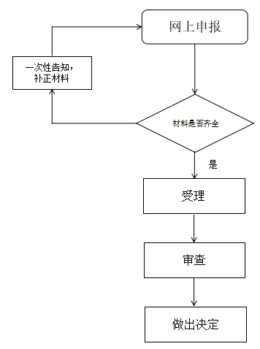

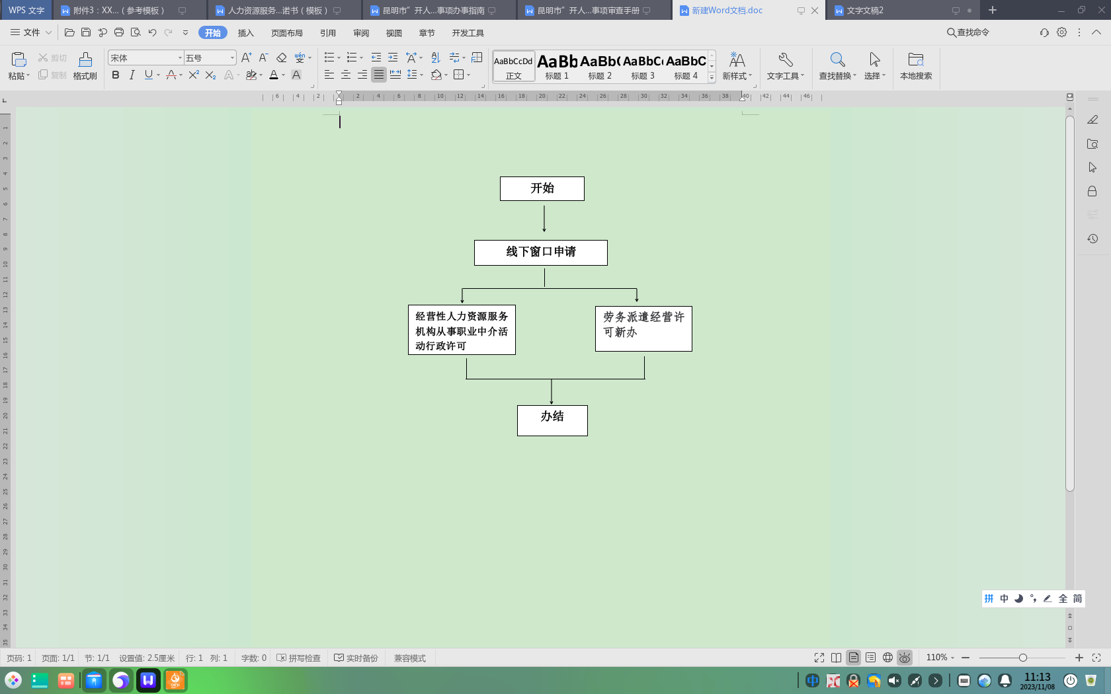

1. 办理结果

**（一）结果信息**

|  |  |  |  |  |
| --- | --- | --- | --- | --- |
| 序号 | 结果名称 | 结果类型 | 是否支持物流快递 | 备注 |
| 1 | 人力资源服务许可证正副本 | 证照 | 是 | 窗口取件或邮寄送达 |
| 2 | 劳务派遣经营许可证正副本 | 证照 |
| 3 | 人力资源服务、劳务派遣经营许可决定书 | 批文 |

**（二）结果样本**

1. 人力资源服务许可证

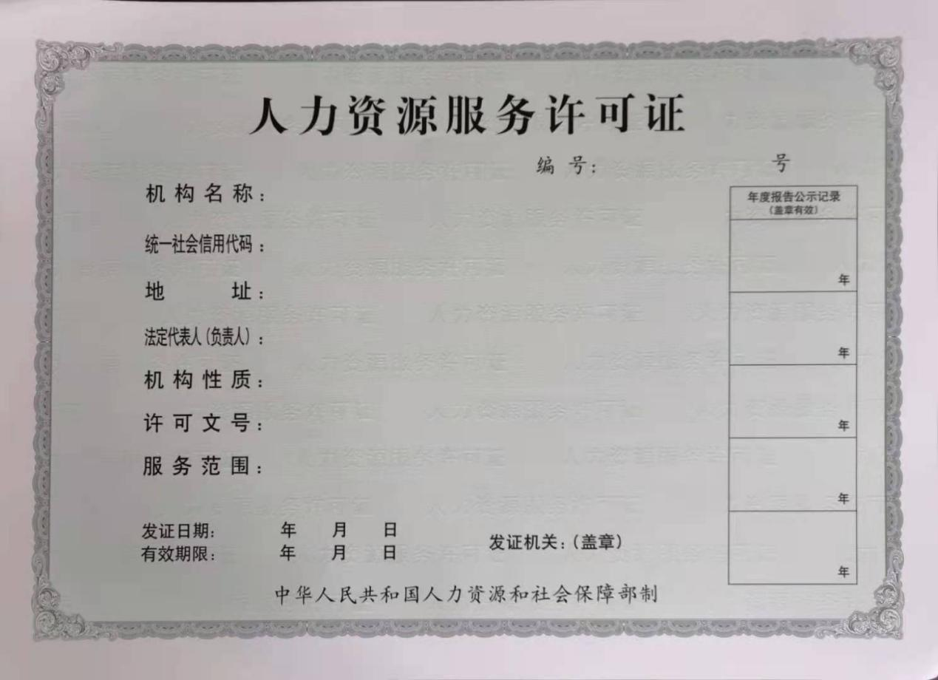

2. 劳务派遣经营许可证

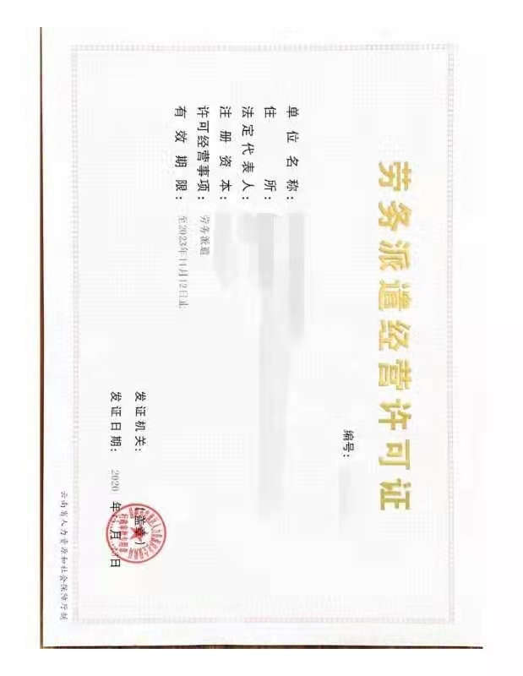

3. 人力资源服务、劳务派遣经营许可决定书

昆明市XX县区人力资源和社会保障局

经营性人力资源服务机构行政许可决定书

编号：

XX公司：

你公司关于人力资源服务行政许可的申请，现已按照“一般流程”方式审核完毕。经审核，符合国家有关法律法规及政策规定。根据《行政许可法》第三十八条第一款、《就业促进法》第四十条、《人力资源市场暂行条例》第十九条的规定，本机关决定：

准予XX公司（统一社会信用代码：XXXX）经营职业中介业务。人力资源服务许可证号为：云人服证字[2023]第XXXXX号。

（行政许可章）

2023年X月X日

（本决定一式两份，一份存卷备查，一份送申请人）

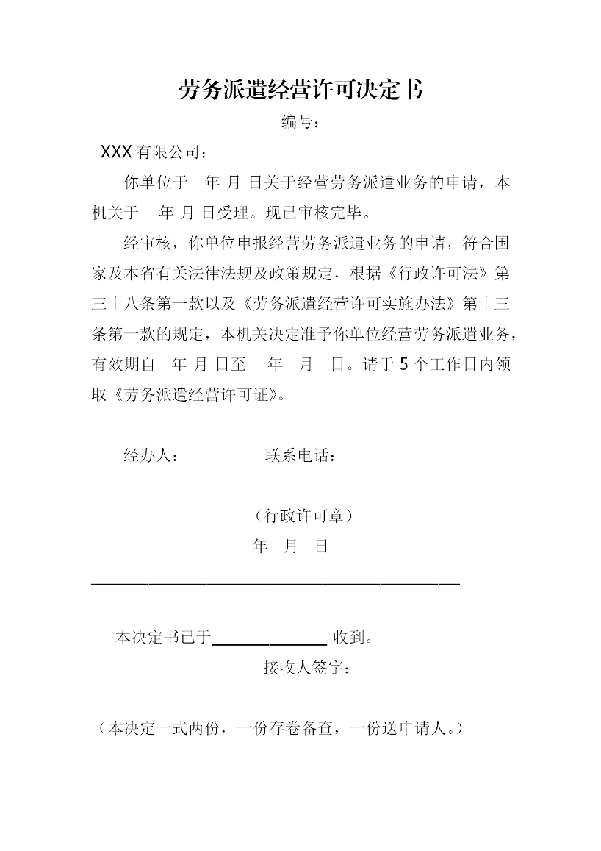

七、收费信息

|  |  |  |  |
| --- | --- | --- | --- |
| 收费项目名称 | 收费标准 | 收费依据 | 网上支付 |
| 无 | 无 | 无 | 无 |